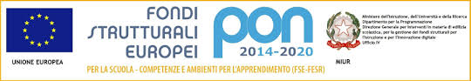

Verona, 25 gennaio 2017 Circ. 348

AGLI ALUNNI IN ELENCO
ALLE CLASSI DELLA SEDE: 2B -2M- 3A - 3B -3C -3F -3M
-3Q -4A -4B -4M -4P -5A -5M -5P -
AI DOCENTI

Oggetto: CORSO di FORMAZIONE “SCUOLA COMPETENTE “ SEDE 2016-2017
Sabato 11 febbraio 2017 ci sarà il secondo incontro di formazione “in presenza” dei ragazzi di Scuola Competente \sede con la dott.ssa Arianna Boldi.

PER LA SEDE, sono convocati in aula multiuso dalle ore 11.00 alle ore 12.55 gli alunni:

2B SAVIOLI ERIKA
2B MASIH RUBAL
2M VOLTOLINI GIADA
3A STEPANOVIC VICKTOR
3B IALA’ ERINEU
3C DE PAOLIS NICOLO’
3C IANNIELLO MARIO
3C YANKSON SIMONE
3C ZANELLA ANDREA
3F BATTISTONI TOMMASO
3F GALETTO LUCA
3M MENASPA’ EMMA
3Q HANNIANI SANAE
4A OKUNABAYE KELVIN
4B BORINATO LETIZIA
4M ALDA’ VALENTINA
4M GORENCA MIRANDA
4M CECCONI AURORA
4P PIOMBINI FEDERICA
5A MESSINA RACHELE
5A ABU ELKHIR MANAL
5M BASCO GENESIS
5P RICCI ELISA

Le referenti del progetto per la sede La DS Lina Pellegatta
D’Urso Anna e Barbara Ballarini Lina Pellegatta

